Spoštovani učenci, učenke, starši!
Ta teden bi imeli angleščino 2-krat. Zato boste ta teden dobili 2 zadolžitvi za pouk na daljavo. Prosim, da mi vsak izmed vas v tem tednu napiše kratko sporočilo ali risbico o tem, kako ti gre učenje doma, pišite mi na elektronski naslov: andreja.zupancic@os-mk.si.

učiteljica Andreja Zupančič
UVOD | Good morning!  How are you? Obkroži in povej: I'm happy , sleepy , great, so-so , sad , angry .  Danes te prosim, da za začetek ponoviš pesmico Incy Wincy Spider – s prstki pokaži domačim, kako se je spider sprehajal po žlebu up and down. Lahko poješ zraven posnetka: https://learnenglishkids.britishcouncil.org/songs/incy-wincy-spider
GLAVNI DEL | Ogrej si telo - gibalno prikaži in zapoj pesem Head, Shoulders, Knees and Toes. Pri angleščini smo že spoznali nekaj živali na kmetiji preko zgodbe The Gingerbread Man (a cow, a horse, a fox), The Little Red Hen (a cat, a mouse, a pig, a hen), živali v gozdu preko zgodbe The Mitten (a fox, a frog, a hedgehog, an owl, a rabbit, a bear, a mouse). Ponovi te besede in si izdelaj prstne lutke: a hen, a pig, a cat, a cow, a rabbit, a dog). Lahko tudi narišeš kakšno žival, ki je tebi všeč in jo poimenuješ po angleško.
SPROSTITEV – ZAKLJUČEK | 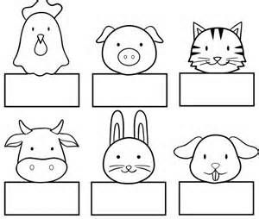
Kind regards from your English teacher

